河北云驾岭矿业有限责任公司
“3·4”冒顶片帮一般瞒报事故整改措施
落实情况检查评估报告

2021年3月4日23时左右，河北云驾岭矿业有限公司发生一起冒顶片帮事故，造成1人死亡，直接经济损失约160万元。事故发生后，企业瞒报事故。2021年3月24日媒体披露后，省应急管理厅和邯郸市委、市政府高度重视，责成武安市委、市政府迅速组织应急、公安等部门展开核查，经查证属实。
2021年3月27日，邯郸市政府批准成立河北云驾岭矿业有限公司“3·4”冒顶片帮一般瞒报事故调查组，对此起事故进行调查。2021年7月20日邯郸市政府批复了《河北云驾岭矿业有限公司“3·4”冒顶片帮一般瞒报事故调查报告》(以下简称《事故调查报告》)。
根据《中华人民共和国安全生产法》、国务院安委办《生产安全事故防范和整改措施落实情况评估办法》（安委办〔2021〕4号）和河北省安委办《生产安全事故防范和整改措施落实情况评估办法》（冀安委办〔2021〕24号）等有关规定，2022年6月2日，邯郸市安委办组织事故调查组组成单位及相关措施落实责任单位，成立了河北云驾岭矿业有限公司“3·4”冒顶片帮一般瞒报事故防范和整改措施落实情况检查评估组（以下简称“评估组”），对事故整改措施落实情况进行了检查评估，现将有关情况报告如下。
一、评估工作开展情况
2022年6月2日，评估组依据《事故调查报告》，结合河北云驾岭矿业有限公司“3·4”冒顶片帮一般瞒报事故防范和整改措施落实情况报告（以下简称《整改落实情况报告》），制定了《河北云驾岭矿业有限公司“3·4”冒顶片帮一般瞒报事故防范和整改措施落实情况评估方案》，就行政处罚落实情况、责任追究落实情况、事故防范和整改措施落实情况、事故防范长效机制建设情况等4个方面内容进行梳理，制成评估清单进行评估。
工作中，评估组调阅事故原始档案、查阅相关文件；听取了武安市应急管理局、市冶金局、市冶金矿山集团有限公司、河北云驾岭矿业有限公司等事故相关单位整改落实情况的汇报，查阅了武安市人民法院、市应急管理局、市人社局、市委组织部、市冶金局等单位的刑事判决书、纪律处分文件及事故责任人员的干部档案，实地查看了河北云驾岭矿业有限公司事故发生现场，并查阅了该企业的整改档案资料。通过上述工作，了解掌握各单位落实党政纪责任追究、行政处罚和事故防范措施资料和情况，客观公正、实事求是进行评估。
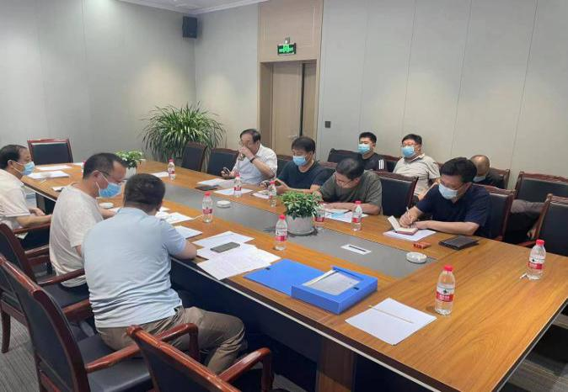 | 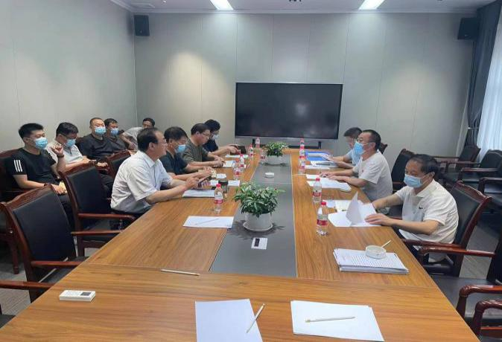
邯郸市安委办组织召开评估工作汇报会 | 云驾岭矿业及有关部门汇报  整改措施落实情况
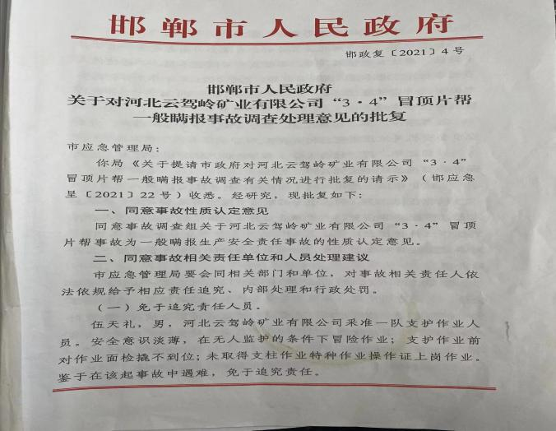 | 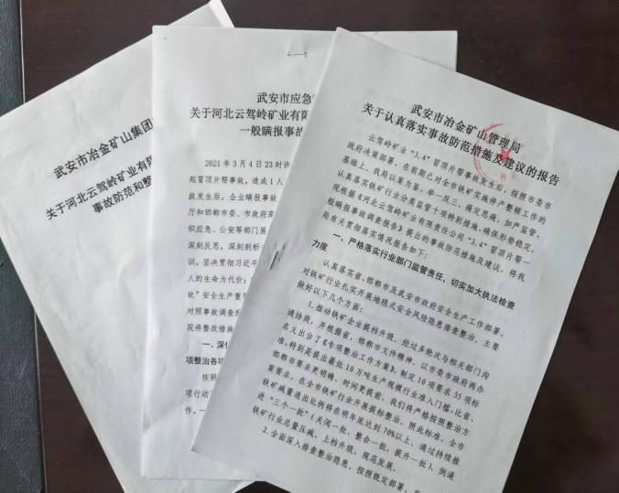
邯郸市人民政府批复 | 相关部门整改措施落实情况报告
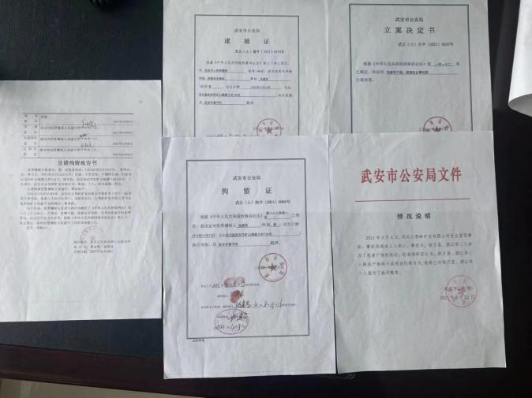 | 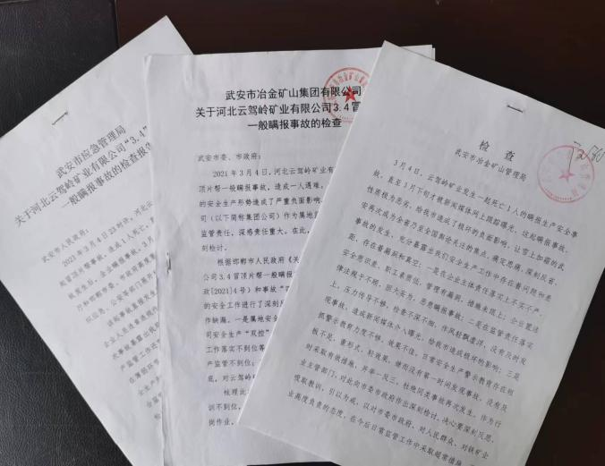
追究刑事责任文件 | 矿山公司、冶金局、应急管理局检查报告
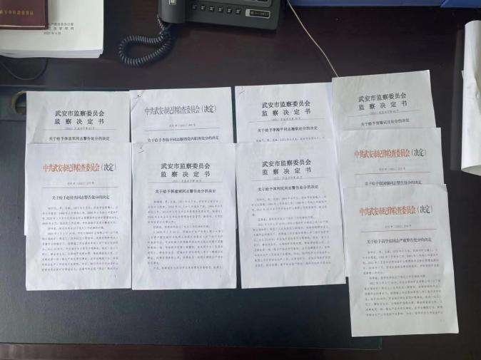 | 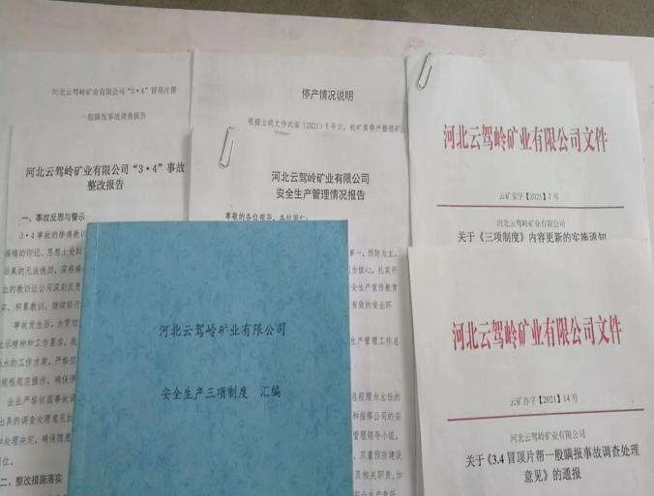
查阅干部档案 | 云驾岭矿业现场检查文件落实整改
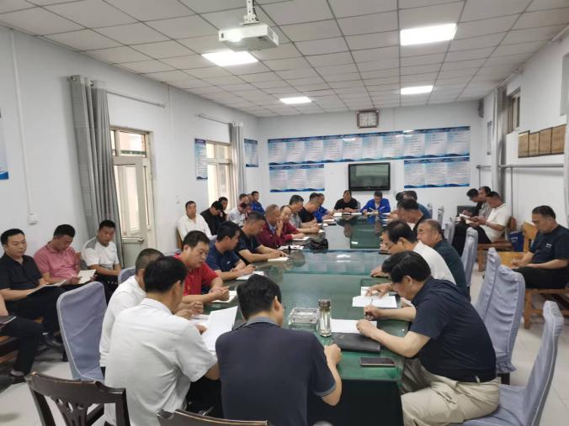 | 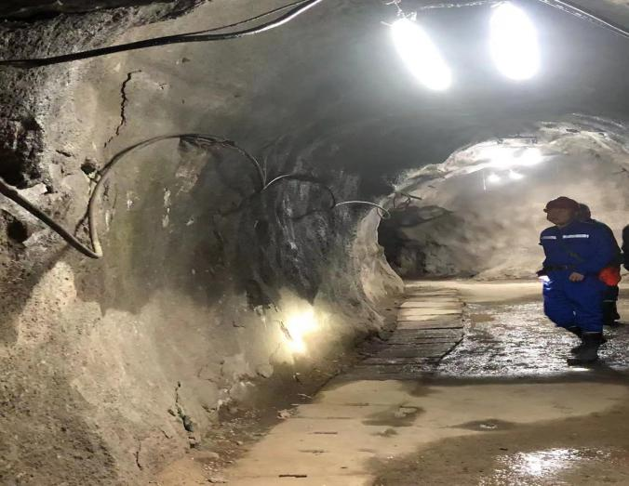
云驾岭矿业警示教育现场会 | 井下现场检查照片

二、事故相关单位整改落实情况
评估组按照《事故调查报告》提出的要求，对照《整改落实情况报告》，对事故相关单位整改措施落实情况进行了检查。
（一）由司法机关追究责任人员落实情况
1.2021年4月7日，武安市公安局对张建军以涉嫌不报、谎报安全事故罪被武安市公安机关监视居住，4月8日变更为刑事拘留。2021年4月22日，执行逮捕，羁押于武安市看守所。2021年8月31日，武安市人民法院判决张建军犯不报、谎报安全事故重罪，判处有期徒刑六个月，即自2021年4月8日起至2021年10月7日至止。目前张建军已刑满释放（《邯郸市武安市看守所刑满释放证明书》〔2021〕冀0481刑执178号）。
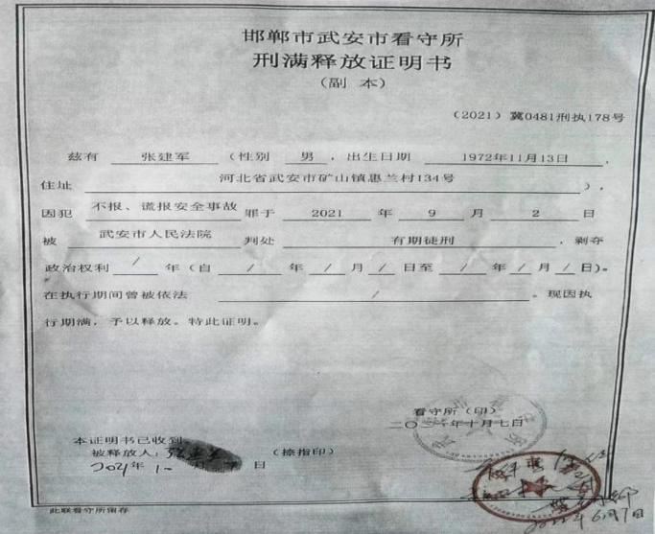
张建军刑满释放证明书
2.2021年8月23日，郭万昌、郝江华参与转运尸体等违法行为，经武安市公安局认定构不成违法犯罪，武安市公安局对其进行了批评教育。
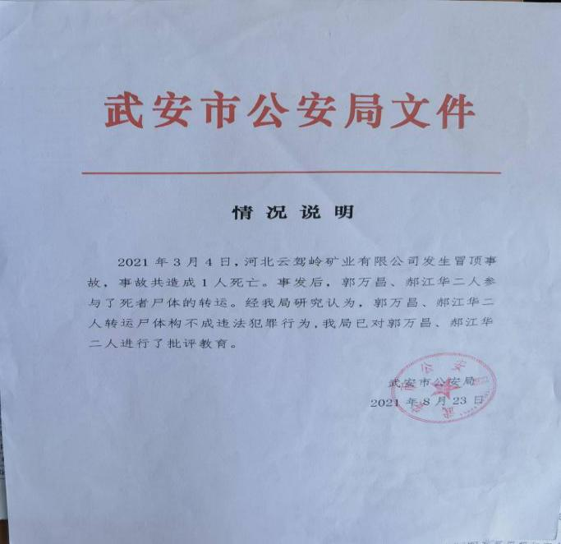
转运尸体调查处理情况
（二）事故企业责任追究落实情况
1.行政处罚落实情况
按照《事故调查报告》行政处罚建议，武安市应急管理局分别落实了对河北云驾岭矿业有限公司170万元罚款、董事长(法定代表人)郝凯飞102776元罚款、总经理郭现云100307元罚款的行政处罚，相关资料已归档。并按照规定对河北云驾岭矿业有限公司“3·4”冒顶片帮一般瞒报事故调查报告在邯郸市人民政府门户网站进行了公示。
2.2021年7月20日，由武安市应急管理局管局暂扣了河北云驾岭矿业公司安全生产许可证，于2022年1月20日解除暂扣。
3.2021年7月20日，邯郸市应急管理局依法撤销了郭现云的《安全生产知识和管理能力考核合格证》。
4.2021年9月8日 ，河北省安委办将河北云驾岭矿业有限公司及其主要负责人（郝凯飞）纳入河北省安全生产失信联合惩戒“黑名单”管理，并公示。
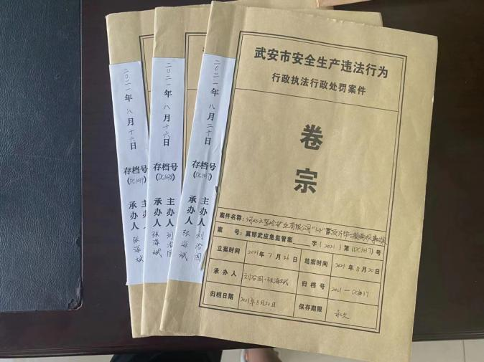 | 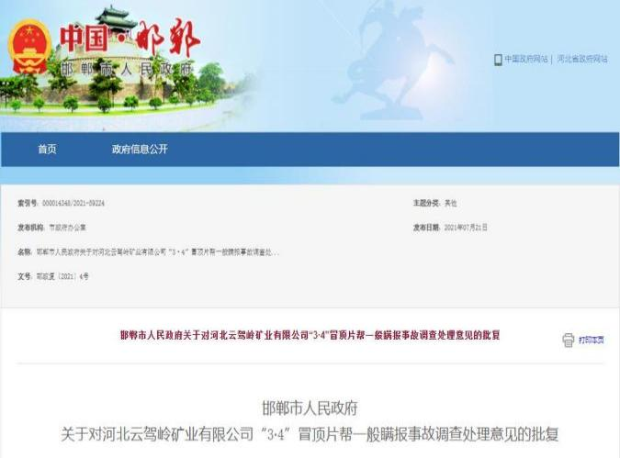
行政处罚案卷 | 邯郸市人民政府门户网信息公示
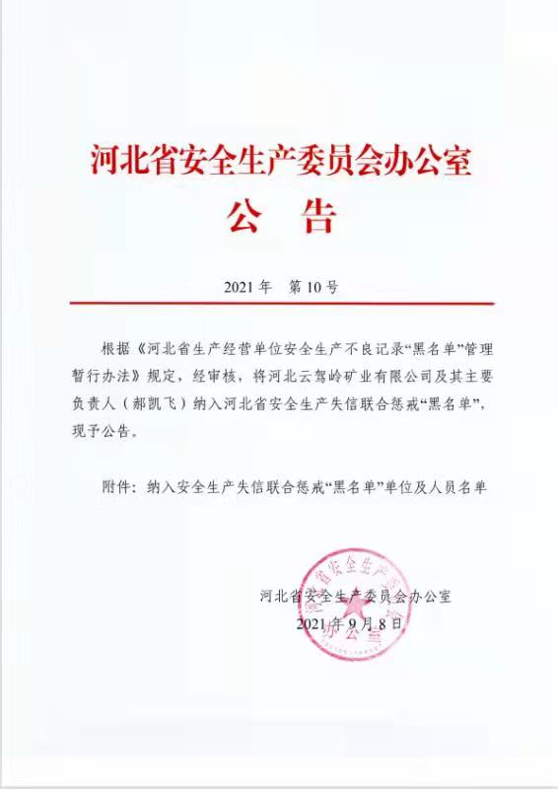 | 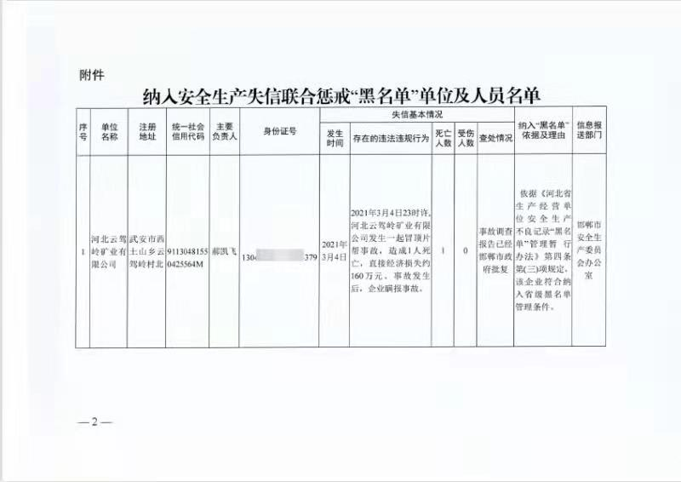
列入省级安全生产失信联合惩戒“黑名单” | 列入省级安全生产失信联合惩戒“黑名单”
5.河北云驾岭矿业有限公司处理人员情况
2021年8月10日，按照《批复》要求，河北云驾岭矿业有限公司给予了化伍海、郝林昌、宋海祥开除处理，给予石永兵撤职处理和10000元经济处罚。
（二）有关单位责任人员责任追究落实情况
按照干部管理权限，中共武安市纪律检查委员会和武安市监察委员会对有关部门3名责任人员的党纪处理、4名政纪处理、2名诫勉谈话均已落实到位，并归入责任人员人事档案。
（三）对有关单位的处理情况
武安市冶金矿山集团有限公司、武安市冶金矿山管理局、武安市应急管理局分别向中共武安市委、武安市人民政府作出深刻书面检查，深刻汲取了事故教训，剖析了管理方面存在的问题不足，提出了相应的整改措施并落实到位。
工作效果：事故责任人员的党政纪处分决定已由人事档案管理单位归入个人档案，行政处罚已执行到位，事故责任追究落实到位。
三、整改措施落实情况
依据《事故调查报告》，结合《整改措施落实情况报告》，对事故防范整改措施落实情况进行检查评估。
（一）云驾岭矿业有限公司整改落实情况
为深刻汲取事故教训，云驾岭矿业有限公司组织开展了全员事故警示教育活动，警示全员谨记安全职责使命，从严落实全员安全生产责任制，严守安全生产规章制度和操作规程，防止事故再次发生。一是召开事故原因剖析暨整改工作专题工作会，对云驾岭矿业“3·4”事故暴露出的从业人员安全意识低、违章冒险作业频发、管理人员法律意识淡薄等问题进行深刻反思，有针对性的完善了各项制度措施，并强化教育培训，尽最大努力杜绝“三违”行为。二是专门聘请安全生产专家、注册安全工程师，结合公司实际情况和岗位特点，修订完善了安全生产“三项制度”，并组织学习、严格考核、强化落实；三是制定完善《安全教育培训计划》，组织开展全员安全教育培训，有效解决从业人员安全意识低的问题；四是对安全风险进行了再次辨识，完善了公司安全生产风险分布图，并根据辨识情况增设了安全警示标志；五是严格外委施工和特种作业管理，完善了《特殊作业安全管理制度》和《外委施工队伍安全管理制度》，全面强化外委施工队伍资质审查、安全协议签订、特种作业票证审核办理、危险作业全过程监护等重点环节管理。
整改效果：通过一系列整改工作，切实增强了企业主体责任的落实，提高了员工的安全意识和操作技能，隐患排查整治更加深入，安全风险管控力度得到加强。
（二）武安市各级党委政府及部门整改落实情况
1.武安市委、市政府。事故发生后，武安市委、市政府以猛药去疴、重典治乱的决心，以刮骨疗毒、壮士断腕的勇气，市委、市政府主要领导亲自研究、亲自部署，对非煤矿山行业进行了一次彻底的整治。一是按照“严于国家标准，高于省市要求”的工作思路，结合武安实际，拟定印发了《非煤矿山特别监管措施》《非煤矿山安全生产专项整治工作方案》《铁矿安全生产专项整治方案》《露天采石场整治提升工作方案》《尾矿库提标专项整治方案》等一系列政策文件；二是建立“领导包联”工作制度，明确了30名市级领导对22个乡镇、工业园区和30家重点行业企业的包联责任，并制定市政府领导干部安全生产工作责任清单（武安〔2021〕52号），明确安全生产职责、履职要求，推动乡镇、部门、企业严格落实安全生产责任。三是严格按照“三管三必须”和“谁主管谁负责”的原则，切实履行属地管理、行业主管、综合监管职责，健全“党政同责、一岗双责、齐抓共管、失职追责”的安全生产责任体系，特别是明确了市冶金局行业监管、市应急管理局综合监管的责任，厘清了职责边界、实现了精准监管。四是坚持问题导向，持续开展专项整治三年行动，市级层面及时调整充实了领导小组成员，成立工作专班，并建立完善“四个一”工作机制（一月一调度、一月一反馈、一月一督查、一月一通报），采取“督导要账、排队推进、全市通报”等形式，加大专项整治三年行动工作力度。全市累计排查整改各类问题隐患33514处，责令停产整顿31家，暂扣吊销证照企业3家，关闭取缔17家，行政罚款1024.29万元。五是扎实开展了深化“双控”机制建设、“四级”安全大培训、安全执法“利剑”专项行动，以及深化“安全生产管理提升年”、安全生产月、学贯新《安法》等一系列活动。六是制定印发了武安市安委办《关于严禁瞒报生产安全事故的通知》（武安办〔2021〕69号），再次强调不得瞒报生产安全事故，对发生瞒报事故行为的一律高限追究相关单位和人员的责任。
2.武安市冶金矿山管理局。一是牢树“人民至上、生命至上”的理念，从严执行《非煤矿山特别监管措施》的关停措施，除邯郸市确定的2家铁矿外，其余铁矿企业一律停产停整，一律采取远距离断电、井口封锁等强制措施。二是按照《非煤矿山专项整治工作方案》和《非煤矿山综合治理攻坚行动工作方案》两个专件，扎实推进矿山整合重组和提标整治工作。三是不折不扣夯实安全基础，督促企业配齐配强安全管理机构和人员，严格按照国家矿山安全监察局4号、70号文件要求，高标准推进对标整治提升和安全风险监测预警平台建设。四是聘请矿山领域安全生产专家，突出“六严禁、三严格”等重点内容，对全市所有生产矿山和在用尾矿库逐矿逐库会诊检查，累计查改各类隐患86处。五是以云驾岭铁矿“3·4”事故为鉴，组织分管企业的从业人员开展警示教育和安全培训，做到上岗、转岗、复岗、违规、年度“五必训”。同时大力开展“全员讲双控”活动，保证从业人员熟知岗位操作技能，熟知岗位风险和管控措施。
3.武安市冶金矿山集团有限公司。一是进一步明确党政领导安全生产包联责任，制定完善领导包联督导机制，每名党政领导都要对分包企业安全生产工作开展常态化督导帮扶，督促企业严格落实安全生产主体责任。二是在集团公司通报云驾岭矿业公司“3·4”事故情况，深刻剖析反思事故暴露出的问题不足，研究制定有针对性的整改措施。三是严格落实非煤矿山特别监管措施，派驻监控人员驻企监管，只准供电抽水，严禁井下作业，督促企业对照35项整改标准高标整治提升，未履行事故企业复工验收程序前不得复工复产。四是严格落实属地监管责任，向云驾岭驻矿办增加监管人员，充实一线监管力量，增加安全生产检查频率，每月开展不少于4次的督导检查，同时加大不定期突击检查力度。五是深入开展“防风险、除隐患、保安全”大排查大整治专项行动，按照1个总体方案和6个专项方案扎实推进，查改了一大批安全生产问题隐患。六是严防瞒报生产安全事故行为，进一步明确各子公司和驻矿办安全监管职责，要真正发挥好一线监管责任，凡发现重大事故隐患或生产安全事故要在第一时间上报。
4.武安市应急管理局。充分发挥安委办综合协调和应急管理局综合监管职责，组织市冶金局、自然资源和规划等涉矿部门，多措并举对非煤矿山行业进行彻底整治。一是高标准部署到位。邯郸市非煤矿山专项整治两个专件下发后，武安市应急管理局提高站位、统筹全局，按照“严于国家标准，高于省市要求”的原则，牵头研究起草了一系列非煤矿山整治文件，高标准推进非煤矿山行业整治提升工作。二是严要求管控到位。除2家驻武铁矿、2家露天采石、1家尾矿库外，其余非煤矿山企业一律强制停产停整到位；对5家生产矿、14家供电抽水矿、77家双停矿，均由县级领导带队包保，各相关部门和属地乡镇组成工作组24小时驻守到位；对资源枯竭、长期关停的23家矿山，按照“三不留一充填”标准拆除关闭到位。三是高质量重组到位。按照“关闭退出一批、整合重组一批、提升改造一批”的总要求，对77家矿山企业进行彻底分类整治。其中：关闭退出51家、整合重组13家、提升改造12家，目前正在有序分类推进中。四是大力度整治到位。按照“夯基础、抓规范、促提升”的思路，扎实开展安全风险监测预警平台建设、定期专家会诊、淘汰落后工艺装备、强化培训教育、深化专项整治等各项安全生产基础性工作，均取得了良好效果。
工作效果：武安市委、市政府政治站位高、思路举措实、工作作风硬。主要领导亲力亲为，以猛药去疴、重典治乱的决心，以刮骨疗毒、壮士断腕的勇气，通过一系列政策措施综合施治，规范了非煤矿山行业秩序，扭转了安全生产被动局面。武安市冶金矿山集团公司举一反三，深刻汲取事故教训，提高政治站位，增强责任感和紧迫感。武安市应急管理局、市冶金局等部门职责明确、协调联动、齐抓共管，形成工作合力，各项整改措施得到较好落实，从源头上消除安全隐患，安全生产形势稳定好转。
（三）邯郸市汲取事故教训和整改措施落实情况
1.牢固树立安全发展理念，强化安全生产责任落实。全市各级各部门按照省委、省政府和市委、市政府关于安全生产工作的各项部署要求，深入学习贯彻各级安全生产会议精神，牢固树立以人民为中心的发展思想，坚持人民至上、生命至上理念。认真贯彻落实邯郸市委、市政府《关于贯彻落实〈河北省党政领导干部安全生产责任制实施细则〉的实施意见》等，对照《全市安全生产监管权力清单》《全市安全生产监管责任清单》，履职尽责，主动作为，切实做到党政同责、一岗双责、失职追责。云驾岭矿业“3·4”事故发生后，邯郸市安委办坚决贯彻市委、市政府决策部署，通过现场会议、视频会议、印发通知、制定方案、下发提示函和专项督导检查等方式，部署落实非煤矿山安全生产工作。特别在疫情防控期间，突出研究疫情期间及疫情后期安全生产工作，确保企业安全生产稳定大局。
2.深刻吸取事故教训，多措并举抓落实。深刻汲取云驾岭矿业“3·4”事故教训，认真贯彻落实应急管理部、省、市各级领导批示精神和各项工作要求，我市以市政府办公室和市安委办的名义分别印发了《邯郸市非煤矿山安全生产专项整治方案》、《邯郸市非煤矿山安全生产专项整治实施细则》，转发了省安委办《关于严厉打击瞒报行为的通知》，并就我市打击瞒报事故行为提出更严要求，2021年3月18日、6月23日、7月30日分别召开警示教育大会和安全培训教育大会，积极开展非煤矿山专项整治、“双控体系”、“标准化”建设、“企业主体责任落实”和“雷霆执法行动”等活动；认真落实了非煤矿山“六个严禁、三个严格”九条措施，建立包联责任制，由市级领导牵总负责，市直部门领导包县，县（市、区）领导包乡镇，乡镇（部门）领导包企业，乡镇（部门）工作人员包巡查检查（盯守），形成了层层负责的监管责任体系；持续深化非煤矿山专项整治三年行动，不断夯实安全生产基础，提升本质安全水平，增强风险防控能力，推动我市非煤矿山企业安全发展、高质量发展，我市非煤矿山安全生产形势持续向好。
3.以隐患排查专项整治为抓手，深化三年行动。将非煤矿山大排查大整治与“四个专项整治”结合，全面开展专项整治行动。
（1）全面落实包保责任制。按照《关于印发〈邯郸市非煤矿山安全生产专项整治方案〉的通知》（邯政办字〔2021〕31号）要求，各相关县（市、区）和市直有关部门落实了包保责任制，明确了包保责任人员名单。将本辖区、本单位所有非煤矿山包保责任落实到了具体部门和人员。
（2）强化停工停产企业监管。按照邯政办字〔2021〕31号要求，除6家非煤矿山企业正常生产、基建外，其他企业均已停工停产。一是除因通风、排水需要的17家铁矿外，其他25家金属非金属均采取了“双停”（停电、停火工）、驻矿监管、限供生活电等措施；二是对长期停产的70家金属非金属矿山均采取了远程断电、拆除提升设施设备、封堵井口、遣散外来务工人员等措施；三是为了防止企业擅自开工组织生产建设，武安市、峰峰矿区、复兴区对生产非煤矿山、供电抽水铁矿、双停非煤矿山均采取了县级领导带队包保，由应急管理部门（冶金）、自然资源和规划部门和乡镇等部门组成工作组24小时驻守，其他县区非煤矿山企业均安排工作人员包保，并安排包保人员加强巡查检查。
（3）全面开展“专家会诊”隐患排查。目前，已对我市所有尾矿库排查完毕，完成率100%，对发现的问题隐患责令企业限期整改，并均已完成整改，整改率100%；上级企业检查下级非煤矿山企业均已完成，完成率100%，覆盖率100%。
（4）积极开展隐患排查及整改。全市非煤矿山安全生产专项整治开展以来，除70家长期停产停建金属非金属矿山外，48家金属非金属矿山生产、拟复工复产非煤矿山企业对设备检查检验、外包工队伍管理、爆破作业、提升系统、通风系统、防水系统、安全培训、露天矿山开采、尾矿库防汛措施等11项重点岗位和关键环节专项整治开展自查自改，共发现隐患351条，全部整改到位；有关县（市、区）及有关部门聘请专家采取暗查暗访、随机抽查、联合执法等多种方式，对企业进行督导检查，共发现安全隐患531条，全部整改到位，处罚64万元，清退外包施工队伍6家。
4.稳步推进非煤矿山“三个一批”工作。把非煤矿山关闭整合作为政治任务，按照“关闭一批、整合一批、改造一批”的要求，集中精力人力，挂图作战、挂账督办，强力推进实施。会同国土部门制定了《关于邯郸市非煤矿山关闭整合及加强安全监管工作的通知》，明确任务、措施和时限，建立健全督导协调机制。自2018年以来，累计关闭整合非煤矿山115座（2018年93座，2019年16座，2020年6座），铁矿、采石场、尾矿库总量减少70%以上，超额完成任务，大大优化了我市非煤矿山产业布局。
5.强力推进风险监测预警系统建设，不断提高矿山本质安全水平。根据省厅要求，结合我市实际，因矿施策，推进矿山智能监测系统建设，推广应用凿岩台车、铲运机等先进设备，加快推进矿山机械化信息化自动化智能化建设。目前，我市正常生产建设6家金属非金属矿山、2座尾矿库建立了风险监测系统；拟复工复产12家金属非金属矿山企业初步建设完成。同时将风险监测系统作为企业复工复产验收必备条之一，未建成或未实现联网运行的一律不准复工复产。
四、检查评估发现的问题及对策措施
（一）发现的问题
河北云驾岭矿业有限公司通过吸取事故教训，举一反三，对《事故调查报告》提出的事故整改防范措施能够整改到位，取得一定成效，但通过2022年6月7日评估组对公司资料审查、事故现场检查，发现6项安全事故隐患，当即下达了《责令限期整改指令书》。经复查，隐患已按要求整改到位。
（二）对策措施
河北云驾岭矿业有限公司要切实加强现场安全管理，加大隐患排查治理力度，确保安全事故隐患“动态清零”，认真落实企业安全生产主体责任。
五、检查评估结论
通过检查评估，河北云驾岭矿业有限公司“3·4”冒顶片帮一般瞒报事故责任追究、行政处罚和整改措施等均落实到位，并通过汲取事故教训、举一反三，进一步推动政府监管责任和企业主体责任的落实，企业加大了安全生产资金、设施、技术、人员的投入保障力度，改善了安全生产条件，健全完善了风险防范化解机制，达到了化解重大风险、建立长效机制、遏制事故发生的目的。

河北云驾岭“3·4”冒顶片帮一般瞒报
事故整改措施落实情况评估工作组
2022年7月8日

